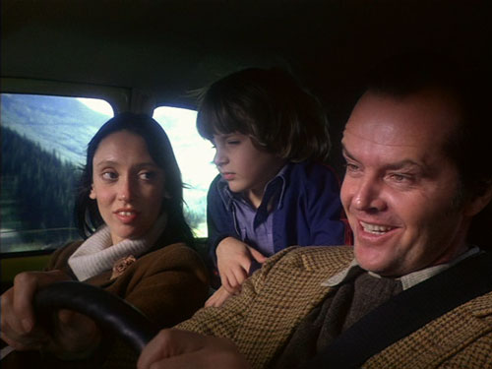

“JACK, SONO A CASA AMORE”.

“Was he a high school graduate?...A stupid man is more prone to cabin fever”. Con queste parole Jack Torrance, se è possible, risulta, nel romanzo di Stephen King da cui Stanley Kubrick ha tratto il suo The Shining, ancora più ottuso, gretto e “medio” di quanto il regista ci rappresenti nel suo film. Sono le parole che Jack, riferendosi al custode che fece a pezzi l’intera famiglia, pronuncia durante il colloquio col direttore dell’albergo Mr.Ullman. Jack, evidentemente, si sente superiore. Mi ricollego ad alcune considerazioni di Franco La Polla per introdurre un’“ulteriore angolazione d’osservazione da aggiungere alle altre che la critica ha a suo tempo fornito, così da arricchire ciò che di interessante, giusto, acuto su Shining si è già detto”. L’Overlook Hotel, così evocante l’ Haus Freudenberg (Berlino, Zehlendorf, 1907-1908) di Hermann Muthesius e fotocopia (consapevole!) delle foto di Ray Atkeson, è in sostanza “uno stesso luogo”. La montagna viene a coincidere con il “Centro del Mondo”, “axis mundi”, “dimora”. Questi concetti aprono a nuove possibili letture del testo filmico kubrickiano in cui presto vedremo come Wendy occupi un ruolo di tutt’altro che secondaria importanza.
“…l’installazione in un territorio…è tradizionalmente letta come fondazione di un mondo”. L’Overlook Hotel sorge su un cimitero indiano ed è già metafora di un’America luttuosa. Particolare apparentemente insignificante che assurge a leit motif dell’intero film se facciamo attenzione alle parole della sceneggiatrice Diane Johnson: “voleva (Kubrick) che il film mostrasse una sorta di vendetta degli spiriti di questi Indiani sui bianchi”. Una casa (l’Hotel) giace su un’altra casa (quella dei defunti Nativi americani). Jack vuole esserne il custode, il capo, il padrone (“ ‘The house that Jack built’ dice una vecchia nursery rhyme, e certamente Jack ha simbolicamente ‘costruito’ l’Overlook Hotel”; F.La Polla). E’ sicuro di sé durante il colloquio di lavoro, spavaldo, sfoggia le sue doti, o meglio velleità, di scrittore. Affiora lentamente l’immagine che un tale puerile atteggiamento possa assurgere a simbolo di un’intera cultura, quella statunitense, artefice del più grande genocidio della storia del mondo: quello subito dagli Indiani d’America e durato circa quattro secoli, dal 1492 al 1890. All’arrivo di Cristoforo Colombo gli Indiani si aggiravano intorno alle 850.000 unità. Oggi sono solo 50.000 circa. Ecco allora il significato di quella toilette rossa in cui Jack e Mr.Grady conversano. Un monocromo di Yves Klein? Il colore puro è mezzo efficace per impedire una localizzazione precisa. Presenza e assenza. Corpi e spiriti. Pigmenti puri, brillanti, (“shining”!?!!), luccicanti, scintillanti, ode alla vita immateriale. Tanatografia. Caveau di corpi. Infinite antropometrie di kleiniana memoria. Resurrezione di miti e riti. Impronta mortale che è già promessa di una resurrezione. Jack è spettro, tragico emblema di colpe terrene (genocidio?). Questo fantasma attraversa costantemente la nostra esistenza (dalla costruzione dell’Hotel sul cimitero indiano), il ritorno fa affiorare inquietudini e misteri.

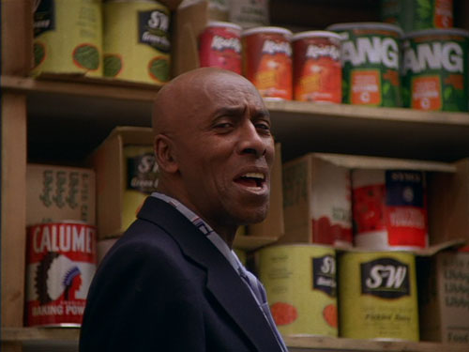

Wendy, durante il suo soggiorno all’Overlook, veste i panni di casa. L’abito da donna Sioux che indossa, si fonde con quanto le sta intorno: il cimitero indiano, la “casa” dei morti. E’ mimeticamente calata nella realtà del luogo. Il costume prende le forme di parte dell’arredamento. Milena Canonero, costumista, diventa in questo film concettualmente designer e gioca con la logica. Esaspera, rendendolo elegantemente naїf allo spettatore, il rapporto che esiste tra l’abito, il luogo del corpo e l’abitare. Inoltre, tale abbigliamento non trova assolutamente riscontro nel romanzo di Stephen King. E’ da ritenere quindi una precisa volontà registica, arricchita di forti significati simbolici, politici e culturali. Il romanzo ci descrive una Wendy in viaggio verso l’Overlook Hotel come: bionda con indosso un semplice abitino blu appena sopra il ginocchio. Kubrick invece, vestendola da Nativa, le conferisce profonde connotazioni di carattere non limitatamente estetico: Wendy diventa il simbolo di un’intera cultura sterminata, oltraggiata. Prossima a vendicare lo scempio subito dalla sua tribù, Wendy è più fantasma di Jack o Mr.Grady.
La cultura indiana vecchia centinaia, migliaia di anni, rivive in molti luoghi. Gli Indiani, i loro spiriti, possono farvi ritorno in qualunque momento. Wendy ci apre allo sconosciuto mondo delle coraggiose donne Sioux come Mary Crow-Dog che ricorda la cognata Delphine uccisa dalle truppe governative statunitensi e ritrovata morta nella neve, le lacrima ghiacciate sul volto, lasciata morire nella tormenta. Su un’area di un paio di chilometri quadrati c’erano quarantotto corpi congelati, tutti in posizioni spettrali. Il fatto che Kubrick faccia morire Jack, simbolo della cultura statunitense, nello stesso modo in cui furono ritrovati i Nativi assassinati, fa pensare a una voglia di rivalsa, a un non voler dimenticare. E’ Wendy (donna Sioux) che permette questo: mettendo in salvo Danny dall’ascia del padre, l’averlo educato( lei e solo lei!) al labirinto (così simile alla moquette-labirinto-playground su cui gioca il piccolo che Kubrick “ruba” a David Hicks e ai suoi wallpaper-hexagon prodotti dallo storico tappezziere inglese Cole&Son nel 1950-1960) ed essendosi personalmente occupata della sua crescita. Ancora una volta, come ho gia’ avuto modo di dimostrare in un precedente studio su Barry Lyndon, il protagonista maschile Jack ,risulta “limitato”: lo vediamo intento a “partorire” un romanzo e contemporaneamente incapace di portare a termine quest’unico compito. E’ totalmente privo di risorse. Non dimentichiamo le parole di Mr.Grady quando si rivolge a Jack imprigionato dalla moglie Wendy nella dispensa:”…sua moglie, mi pare, è più forte di quanto avessimo immaginato…forse ha più risorse, sembra più forte di lei…”Esplicito omaggio del regista alla femminilità. Wendy, solo apparentemente fragile, è in fondo colei che si occupa costantemente, e con grande equilibrio emotivo, del figlio. E’ lei che prepara la colazione, che si occupa di controllare le caldaie e tenere i rapporti radio con l’esterno nel duro inverno che li isola dal resto del mondo. Il fumo di quella sigaretta richiama a livello ancestrale ai segnali di fumo con cui comunicavano i Nativi. Jack è invece unicamente interessato al suo lavoro. Incapace di portare a termine il romanzo si sentirà un fallito. E’ dimostrata la sua totale mancanza di risorse, dote invece tipicamente femminile che Kubrick non tarda ad omaggiare.

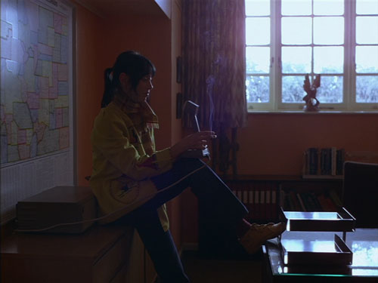

Quell’uscita di Danny dalla stretta finestrella del bagno, aiutato, spinto da Wendy, sa tanto di parto, a vendicare tutti i Nativi mai nati a causa delle isterectomie non autorizzate, operate indiscriminatamente dai medici statunitensi sulle donne Sioux, come ci ricorda Mary Crow-Dog nel suo libro. L’aggressività manifestata (e negata!) in percosse corporali da parte di Jack verso Danny, non farebbe che rievocare le molestie che subivano i piccoli Indiani presso la missione St.Francis.
Il costruire un albergo di lusso su un cimitero indiano non è che opera di profanazione di un luogo sacro. La montagna è stata mercificata. Tipico segno dell’uomo “civilizzato”. Oggigiorno il clima equatoriale ne ha disseppellito i suoi morti. Wendy è finalmente libera di riempire abiti che le appartenevano da sempre. Sotto la spessa coltre di neve che avvolge per molti mesi l’anno l’Overlook Hotel, la minuscola scintilla delle antiche credenze Sioux continua a brillare, quel “piccolo luccichio sotto la neve”.
Jack non ha ancora compreso di essere nel “regno senza tempo della Donna”, accentratrice di energie archetipiche universali, coscienza della totalità.
Tanto perché lo spettatore no abbia dubbi, Kubrick fa ricordare a Jack, in auto con la famiglia verso l’Overlook, l’evento “spedizione Donner”. Jack diventa il portavoce dei fatti che si svolsero nella Sierra Nevada nell’inverno 1846-47 durante la conquista del West americano: la spedizione coi carri coperti capeggiata dalla famiglia Donner, partita da Springfield, Illinois, nell’aprile 1846 fu bloccata dalla neve. Per sopravvivere dovettero nutrirsi della carne dei compagni deceduti. Gli statunitensi vivono questo evento storico come orgoglio nazionale non ricordando, anzi, cercando di far cadere nell’oblio, che la migrazione verso Ovest ha significato l’annullamento della civiltà dei Nativi. La pazzia che colpisce Jack nell’Overlook Hotel potrebbe allora essere la pena inflittagli collegata alla credenza che vide uomini e donne della spedizione Donner impazzire per aver mangiato carne umana.Halloran, il cuoco di colore porta lo stesso nome del secondo colono americano che perì lungo la strada, preludio agli episodi di cannibalismo. Sarcastico binomio, immagine insopportabile per crudeltà e allusività che Kubrick velatamente mostra . Mr.Grady, il custode pluriomicida-suicida, sterminò la famiglia con l’ascia (tomahawk !?!!?), simbolo indiano e si uccide con la pistola, emblema della cultura americana. Danny veste maglioncini con idilliache icone Usa (Micky Mouse, l’Apollo...) a ricordarne la potenza mediatica, politica e scientifica. Felicità e serenità solo apparenti: lui, l’ “agnello” sacrificale, ha sangue Sioux nelle vene e “vede” lo scempio (gemelle mutilate/genocidio Nativi), comunica con il luogo, con i suoi fantasmi. La foto finale che porta la data del 4 luglio, assume in questo contesto significati allusivi, ironici: “…un epitaffio sulla falsa festa d’Indipendenza americana, di un paese considerato da Kubrick luogo di spettri e di sdoppiamenti” (M.del Ministro).
E se allora guardassimo con più attenzione ai titoli di testa: riprese aeree maestose che insieme alla colonna sonora fanno presagire eventi funesti. Versione dissacratoria, volutamente, del più noto serial televisivo conosciuto in Italia con il titolo Alla conquista del West, in quegli anni distribuito e conosciutissimo (vero tormentone mediatico) in tutto il mondo . Kubrick sembra davvero aver voluto emulare tale sigla, ribaltandone completamente la prospettiva: sarà Wendy a tornare a casa e a cacciare l’uomo-colono-invasore Jack…per sempre…per sempre…per sempre…

Laura Matiz

